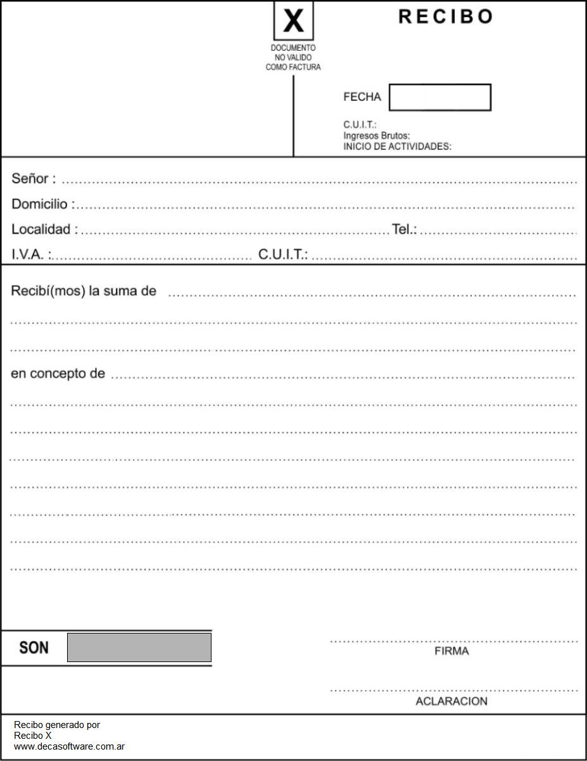

python://for each="o in get_objects(objects)"

RECIBO

……………………………………………………………………………………………………………………………………………………………………………………………………

……………………………………………………………………………………………………………………………………………………………………………………………………
……………………………………..
Firma

……………………………………..
Aclaración
X
SON

Fecha: fecha_pago
python://o.website
city – state_id
country_id

Cliente: partner_id
Domicilio: partner_street
patner_city, partner_state_id, partner_country_id

Teléfono: partner_phone

Recibimos la suma de : Pesos amount_to_text

En concepto de : concepto

Método de pago: o.metodo_de_pago

$ amount_total

python:///for

